**CURRICULUM VITAE**

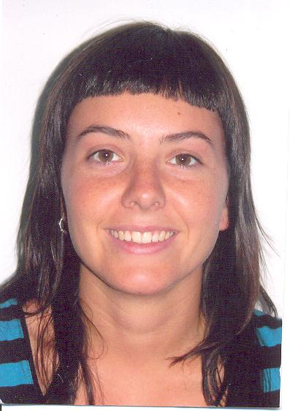

**INFORMACIÓN PERSONAL**

Nombre **DE FELIPE BARRUTIA, JONE**

Dirección k/ Bidebarrieta 9-3, 48005 Bilbao

Teléfono +34 652744986 / +44 07403673615

E-mail jone_df @ hotmail.com

Nacionalidad Española

Fecha de nacimiento 02/04/1985

**EXPERIENCIA LABORAL**

Fechas Septiembre 2008 - Septiembre 2010

Nombre y dirección del empleador *Museo de Las* *Encartaciones*. Barrio Abellaneda s/n, 48869 Sopuerta

Puesto o cargo ocupados Co-Responsable del Departamento de Educación y Acción Cultural y

Ayudante de Exposiciones Temporales

Principales actividades Diseño y realización de actividades didácticas. Preparación y montaje de

y responsabilidades exposiciones temporales. Organización de actividades culturales tales como conferencias, actividades para familias, rutas culturales…etc.

Fechas Agosto 2008

Nombre y dirección del empleador *Museo de la Paz*. Plaza de los Fueros, 48300 Gernika-Lumo

Puesto o cargo ocupados Guía

Principales actividades Visitas guiadas y atención al público

y responsabilidades

Fechas Septiembre 2007 - Junio 2008

Nombre y dirección del empleador *Museo Guggenheim Bilbao*. Avenida Abandoibarra 2, 48801 Bilbao

Puesto o cargo ocupados Ayudante en el Departamento de Educación (sección escolares)

Principales actividades Diseño de talleres artísticos y preparación de materiales. Visitas-taller

y responsabilidades a grupos escolares de Educación Infantil y Primaria. Visitas guiadas a grupos de Secundaria Obligatoria, Bachillerato, EPA y estudiantes con necesidades especiales

**EDUCACIÓN Y FORMACIÓN**

Fechas Octubre 2010 - Septiembre 2011

Nombre y tipo de organización University of Leicester, School of Museum Studies (Leicester, Reino Unido)

Título de la cualificación obtenida Máster en Museum Studies – Beca para la realización de estudios de

especialización en el extranjero otorgada por el Gobierno Vasco y Beca de

formación e investigación otorgada por la Diputación Foral de Bizkaia

Observaciones Especialización en ‘Curating in the Art Museum and Gallery y prácticas en el Victoria & Albert Museum en el Departamento de Escultura, Metales, Cerámica y Vidrio (Agosto y Septiembre 2011)

Fechas Septiembre 2003 - Septiembre 2007

Nombre y tipo de organización Universidad del País Vasco (Vitoria-Gasteiz)

Título de la cualificación obtenida Licenciada en Historia del Arte. Calificación: 8 / 10

Observaciones Septiembre 2006 – Julio 2007, Programa ERASMUS, Universitá degli Studi Roma Tre (Roma, Italia)

Fechas Septiembre 1993 - Junio 2003

Nombre y tipo de organización Sociedad Coral de Bilbao (Bilbao)

Título de la cualificación obtenida Grado Medio de Música. Calificación: 10 / 10

Observaciones Especialización en piano

**FORMACIÓN COMPLEMENTARIA**

Fechas Octubre 2009

Nombre y tipo de organización Departamento de Filosofía de los Valores y Antropología Social de la Universidad del País Vasco y Museo Romano Oiasso (San Sebastian)

Principales materias o capacidades Congreso *Museos, patrimonios culturales y desarrollos locales* (15h)

ocupacionales tratadas

Fechas Julio 2009

Nombre y tipo de organización Universidad del País Vasco. Bilbao Arte eta Kultura (Bilbao)

Principales materias o capacidades Curso *Otras maneras de musealizar el patrimonio* (20h)

ocupacionales tratadas

Fechas Junio 2009

Nombre y tipo de organización Centre d´Art la Panera (Lleida)

Principales materias o capacidades Seminario *Arte Contemporáneo y Educación Especial*(20h)

ocupacionales tratadas

**CAPACIDADES Y APTITUDES**

**PERSONALES**

LENGUA MATERNA Euskera y castellano

OTROS IDIOMAS EUSKERA INGLÉSFRANCÉSITALIANO

Lectura Excelente C2 Avanzado C1 Medio B1 Avanzado C1

Escritura Excelente C2 Avanzado C1 Medio B1 Avanzado C1

Expresión oral Excelente C2 Avanzado C1 Medio B1 Avanzado C1

EGA 2003 IELTS 2010: 7 DELF 2005 C1 Escuela Oficial

(*) *Common European Framework of Reference for Languages*

CONOCIMIENTOS INFORMÁTICOS Programas ofimáticos (Word, Excel, Access, Power Point). Nivel: Avanzado

Diseño gráfico (Photoshop). Nivel: Medio

**INFORMACIÓN ADICIONAL** Permiso de conducción B1 y vehículo propio